Большинство семей считает неуместным обсуждать финансовые вопросы со своими детьми. Почему? Наша жизнь построена на денежных отношениях. Приобрести вещи, еду, съездить отдохнуть мы может только в том случае, если у нас есть деньги.

Деньги на карманные расходы – зло ли это?
Абсолютно все дети, заходя в магазин с родителями, просят что-то купить. А если материальное положение родителей не позволяет приобрести желаемое? Нужно ли посвящать ребенка в финансовые вопросы семьи? Психологи считают, что нужно. Когда ребенок просит купить ему ту или иную вещь, отвечайте честно, что у вас нет денег, вы не получаете большую зарплату. Но не переусердствуйте! Несмотря на то, что вы должны объяснять, что денег нет, раз в неделю покупайте своему малышу сладость или полезную игру для развития.
Рассматривая другую позицию психологов о том, что не стоит говорить детям о финансовом положении семьи, нельзя сказать, что она в корне неправильная. В некоторых ситуациях рассказывать детям о деньгах не стоит, это только те случаи, когда у родителей есть большие финансовые возможности.
Не забывайте о том, что баловать ребенка с ранних лет ни в коем случае нельзя. Вырастая, он будет понимать, что зарабатывать самому не нужно, ведь у него есть родители, которые всегда помогут: купят машину, квартиру и дорогие вещи. Пусть лучше ребенок думает, что деньги есть, но их не много.

Учим детей ценить чужой труд
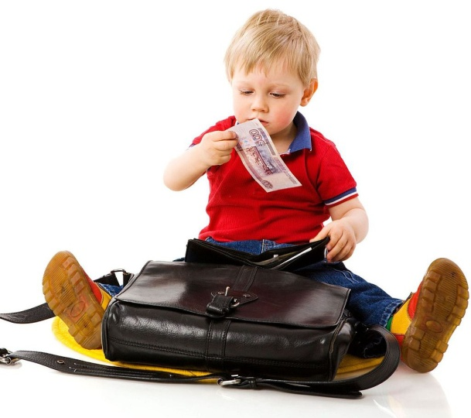
Когда в обществе речь идет о том, что дети должны научиться ценить чужой труд, всегда вспоминаются американские фильмы, когда дети богатых родителей издевались над прислугой. Психологи считают, что нужно дать возможность детям самим зарабатывать деньги и как можно раньше.
Некоторые мамы и папы идут по интересному мотивационному пути и предлагают детям разные условия. Например, не пей до 18 лет, и мы дадим тебе полторы тысячи долларов. Прополи бабушке огород – получи сто тысяч рублей. Такая мотивация, по мнению психологов, помогает ребенку научиться понимать, как зарабатывать деньги. Это поможет осознать следующий факт: чтобы получить много денег, тебе нужно работать.

Давать или не давать деньги на карманные расходы?
Все вокруг ответят хором: давать! Жизненная практика показывает, что дошкольнику давать деньги не к чему. Как только ребенок может самостоятельно сходить в магазин, он нуждается в финансовой поддержке. Психологи утверждают, что бывает много ситуаций, когда родители категорически отказываются давать ребенку деньги на карманные расходы, а малыш тем временем ворует их из кошельков своих родителей.
Представьте еще такую ситуацию, когда одноклассники вашего ребенка по пути домой покупают сладости, а ваш малыш не может себе такого позволить и чувствует себя униженным, а одноклассники к тому же еще больше усугубляют ситуацию и называют вашу семью бедной.
Давайте ребенку деньги на карманные расходы, учите его откладывать их на подарки родным, на какие-то более серьезные вещи и интересные игрушки. Ребенку будет приятно, что у него есть свой бюджет, которым он может распорядиться так, как считает нужным.
Если увидите, что ребенок тратит деньги попусту и покупает ненужные вещи – объясните ему, что мама и папа трудом зарабатывают деньги. Предложите ребенку альтернативу – заработать самому. Поверьте, дети не любят мыть посуду или полоть грядки на даче. Поэтому заработанные своим собственным трудом деньги они будут хранить как можно дольше и тратить их только в крайнем случае.
Не стоит путать возможность самостоятельного заработка и премирование ребенка за вынесенный мусор или убранную комнату. Ребенок должен понимать, что чистота и порядок должны быть нормой.
Не давайте ребенку часто зарабатывать деньги, иначе через какое-то время вы будете жаловаться, что малыш готов учиться, убирать дома, звонить бабушке, но только за деньги.

Можно ли дарить ребенку деньги?
Если ребенок уже имеет свои карманные деньги, не забирайте у него подарок. Пусть у него будет свое собственное личное имущество. Учите ребенка тратить деньги с умом. Если родственники подарили большую сумму, то посоветуйте, что он может на эту сумму приобрести.
Некоторые психологи считают, что деньги на карманные расходы помогают ребенку научиться быть добрым и щедрым. Попросите у своего малыша незначительную сумму денег в долг и скажите, что обязательно вернете. Так ребенок почувствует, что он сам распоряжается финансами и поймет, что иногда нужно делиться.
Карманные деньги должны стать частью вашего воспитательного плана. Учите ребенка распоряжаться ими, копить и давать взаймы. Поощряйте успехи ваших детей, не забывайте быть честными с ними и не перегибайте палку.

Южный филиал ФБУЗ «Центр гигиены и эпидемиологии в Пермском крае»

